Name: Sadat Zubin Aftab Shah Roll number: 20CSE1030

1) Concatenate two given list into one big list.  
node *concatenate (node *head1, node *head2);

#include<stdio.h>

#include<stdlib.h>

#define take(n) scanf("%d",&n);

#define rep(i,a,b) for(int i=a;i<b;i++)

typedef struct nod{

    int data;

    struct nod *next;

}node;

node* takeinput(){

    printf("Enter the number of elements in the linkedlist\n");

    int n;

    take(n);

    node *temp,*head=NULL;

    rep(i,0,n){

        node *current=(node*) malloc(sizeof(node));

        int value;

        printf("Enter the value of element no %d : ",i+1);

        take(value);

        current->data=value;

        current->next=NULL;

        if(i==0) head=current;

        else  temp->next=current;

        temp=current;

    }

    return head;

}

void printlinkedlist(node *head){

    node *temp=head;

    while(temp!=NULL){

        printf("%d ",temp->data);

        temp=temp->next;

    }

    printf("\n");

}

node *concatenate(node *node1,node *node2){

    node *head=NULL;

    node *temp,*prev;

    temp=node1;

    while(temp!=NULL){

        node *current=(node *) malloc(sizeof(node));

        current->data=temp->data;

        current->next=NULL;

        if(head==NULL) head=current;

        else prev->next=current;

        temp=temp->next;

        prev=current;

    }

    temp=node2;

    while(temp!=NULL){

        node *current=(node *) malloc(sizeof(node));

        current->data=temp->data;

        current->next=NULL;

        if(head==NULL) head=current;

        else prev->next=current;

        temp=temp->next;

        prev=current;

    }

    return head;

}

void delete_linkedlist(node **head){

    node *temp=*head;

    while(*head!=NULL){

        temp=*head;

        *head=(*head)->next;

        free(temp);

    }

}

int main()

{

    printf("\n");

    node *node1=takeinput();

    node *node2=takeinput();

    node *node3=concatenate(node1,node2);

    printf("\n");

    printf("First Linkedlist : ");

    printlinkedlist(node1);

    printf("Second Linkedlist : ");

    printlinkedlist(node2);

    printf("Concatenated Linkedlist : ");

    printlinkedlist(node3);

    delete_linkedlist(&node1);

    delete_linkedlist(&node2);

    delete_linkedlist(&node3);

return 0;

}

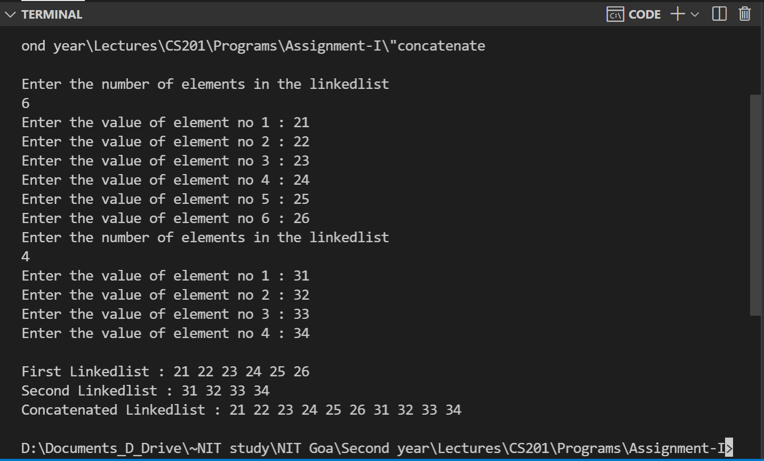

2) Insert an element in a linked list in sorted order. the function will be called for every element to be inserted.

void insert_sorted (node **head, node *element);

#include<stdio.h>

#include<stdlib.h>

#define take(n) scanf("%d",&n);

#define rep(i,a,b) for(int i=a;i<b;i++)

typedef struct nod{

    int data;

    struct nod *next;

}node;

void insert_sorted(node **head,node *element){

    node *temp=*head,*prev;

    while(temp!=NULL && element->data>temp->data){

        prev=temp;

        temp=temp->next;

    }

    if(temp!=*head){

    prev->next=element;

    element->next=temp;

    }

    else {

        element->next=*head;

        *head=element;

    }

}

node *takesortedinput(){

    node *head=NULL,*temp;

    printf("Enter the number of elements in the linkedlist : ");

    int n;

    take(n);

    rep(i,0,n){

        node *element=(node *) malloc(sizeof(node));

        printf("Enter the value of element no %d : ",i+1);

        int value;

        take(value);

        element->data=value;

        element->next=NULL;

        if(head==NULL) head=element;

        else insert_sorted(&head,element);

    }

    return head;

}

void printlinkedlist(node *head){

    printf("Sorted Linkedlist : ");

    node *temp=head;

    while(temp!=NULL){

        printf("%d ",temp->data);

        temp=temp->next;

    }

    printf("\n");

}

void delete_linkedlist(node **head){

    node *temp=*head;

    while(*head!=NULL){

        temp=*head;

        *head=(*head)->next;

        free(temp);

    }

}

int main()

{

    printf("\n");

    node *node1=takesortedinput();

    printlinkedlist(node1);

    delete_linkedlist(&node1);

return 0;

}

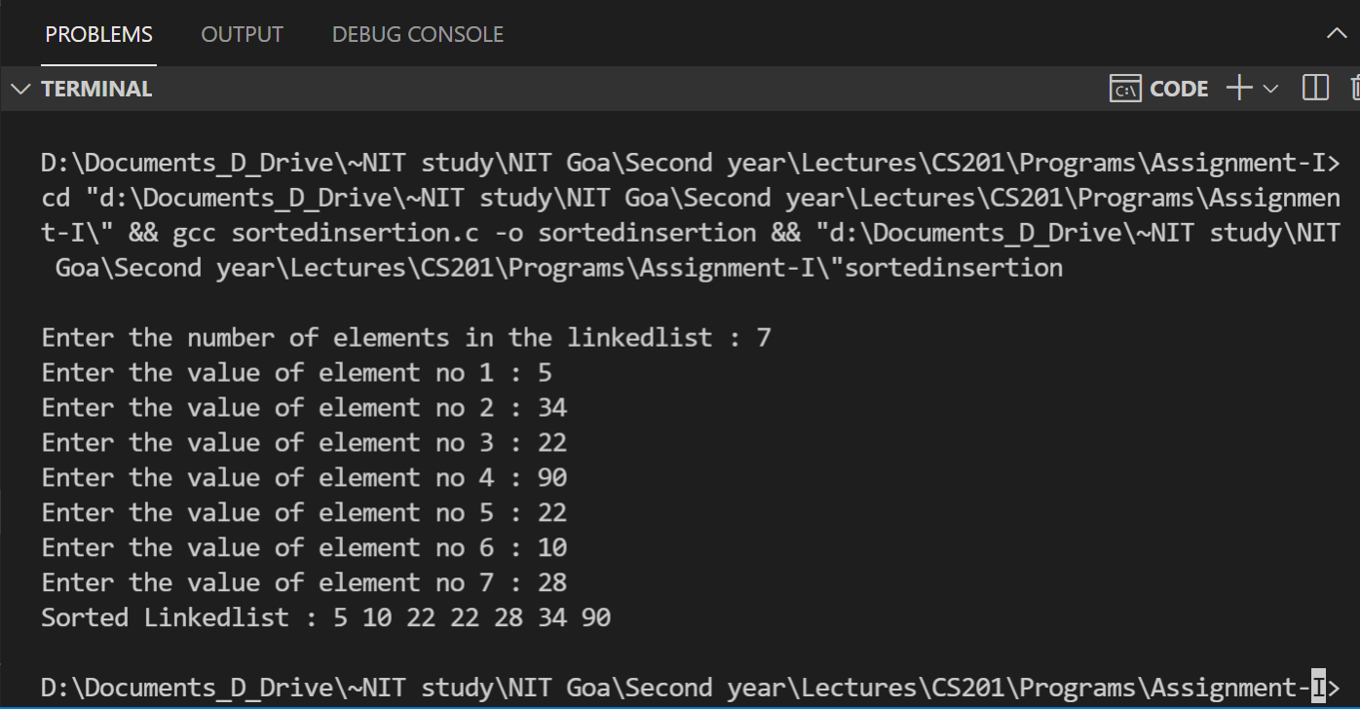

3) Always insert elements at one end, and delete elements from the other end (first-in first-out Queue).

void insert_q (node **head, node *element)

node *delete_q (node **head) /* Return the deleted node */

#include <stdio.h>

#include <stdlib.h>

#define take(n) scanf("%d", &n);

#define rep(i, a, b) for (int i = a; i < b; i++)

typedef struct nod{

    int data;

    struct nod *next;

} node;

void insert_q(node **head, node *current)

{

    if (*head == NULL){

        *head = current;

        return;

    }

    node *temp = *head, *prev = NULL;

    while (temp != NULL){

        prev = temp;

        temp = temp->next;

    }

    prev->next = current;

}

void takeinput(node **head)

{

    printf("Enter the value of the element : ");

    int value;

    take(value);

    node *current = (node *)malloc(sizeof(node));

    current->data = value;

    current->next = NULL;

    insert_q(head, current);

}

node *delete_q(node **head)

{

    if (*head == NULL) return NULL;

    else{

        node *temp = *head;

        *head = (*head)->next;

        temp->next = NULL;

        return temp;

    }

}

void printlinkedlist(node *head)

{

    if (head == NULL) printf("Linkedlist is empty\n");

    else

    {

        printf("Current linkedlist is: ");

        node *temp = head;

        while (temp != NULL)

        {

            printf("%d ", temp->data);

            temp = temp->next;

        }

        printf("\n");

    }

}

void delete_linkedlist(node **head)

{

    node *temp = *head;

    while (*head != NULL)

    {

        temp = *head;

        *head = (*head)->next;

        free(temp);

    }

}

int main()

{

    node *queue;

    node *deleted;

    int choice;

    do{

        printf("Press 1 to input element inside queue\n");

        printf("Press 2 to delete the element from the queue\n");

        printf("Press 0 to exit\n");

        take(choice);

        switch (choice){

        case 1:

            takeinput(&queue);

            printlinkedlist(queue);

            break;

        case 2:

            deleted = delete_q(&queue);

            if (deleted != NULL){

                printf("value deleted is:%d\n", deleted->data);

                free(deleted);

            }

            printlinkedlist(queue);

        default:

            break;

        }

    } while (choice);

    delete_linkedlist(&queue);

    return 0;

}

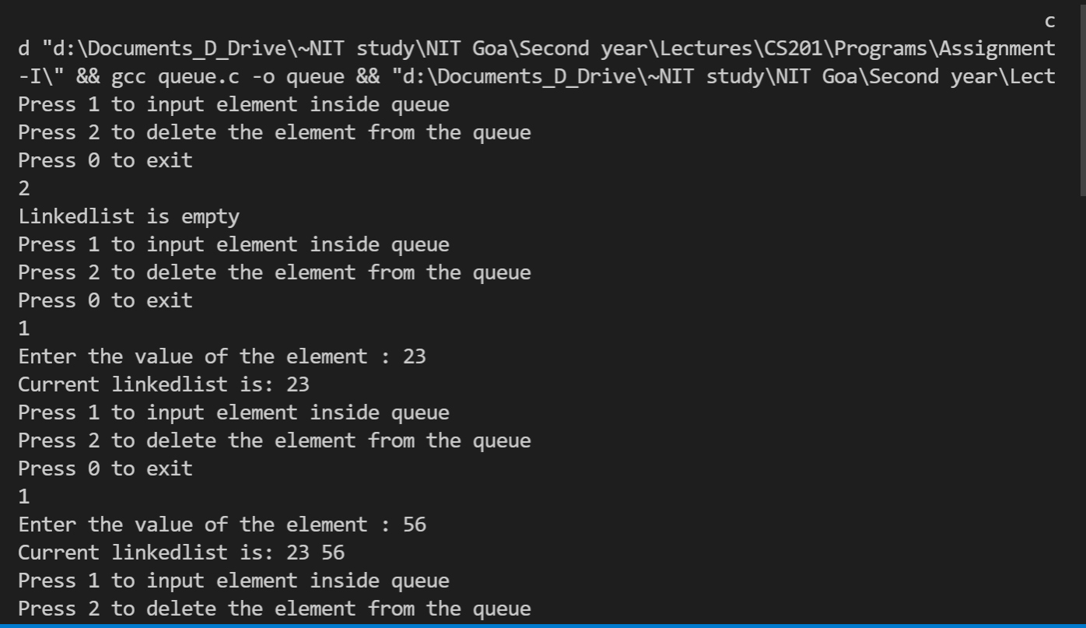

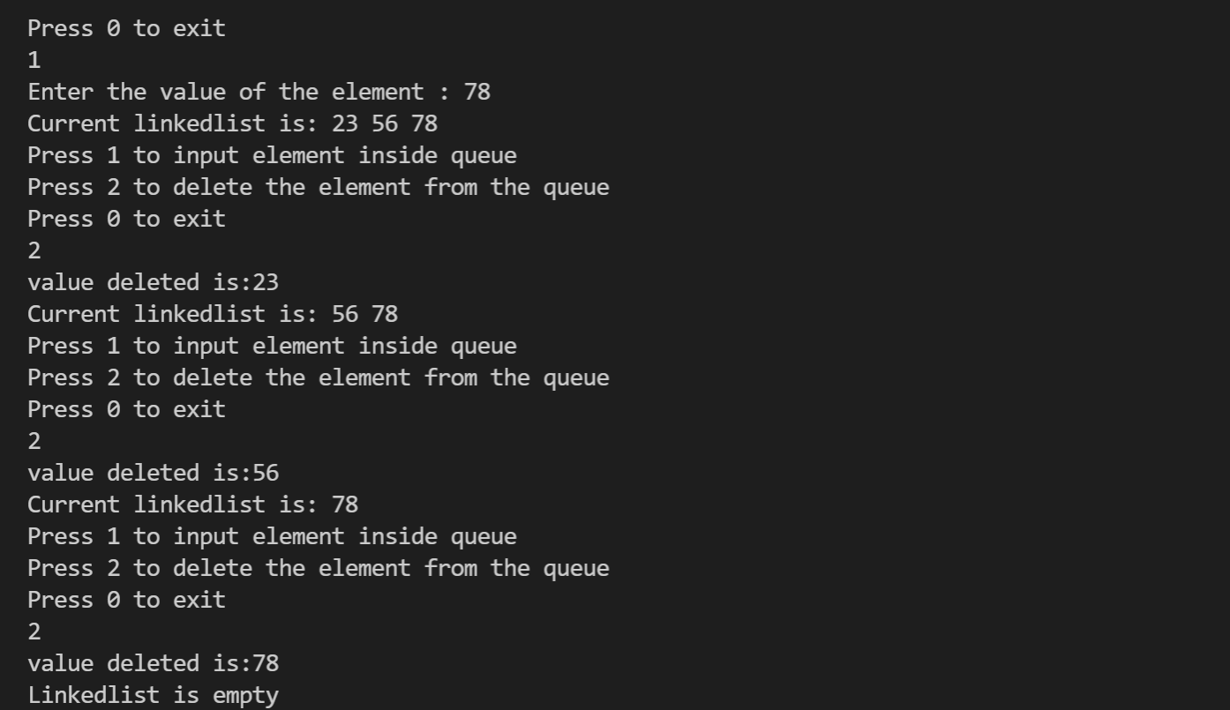

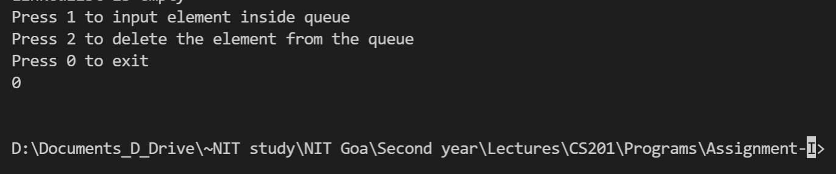

4) Assume two polynomials are represented by a linked list. Write a function that adds two

polynomials. (Add the coefficients of same variable powers).

Void poly_add(node *list1, node *list2, node *list) /* function adding two polynomial numbers

*/

#include<stdio.h>

#include<stdlib.h>

#define take(n) scanf("%d",&n);

#define rep(i,a,b) for(int i=a;i<b;i++)

typedef struct nod{

    int degree;

    int coeff;

    struct nod* next;

}node;

void insert_node(node **head,node *current){

    node *temp=*head,*prev;

    while(temp!=NULL && temp->degree>=current->degree){

        prev=temp;

        temp=temp->next;

    }

    if(temp!=*head){

    prev->next=current;

    current->next=temp;

    }

    else{

        current->next=*head;

        *head=current;

    }

}

node *takeinput(){

    node *head=NULL;

    printf("Enter the number of terms in the polynomial: ");

    int n;

    take(n);

    rep(i,0,n){

        printf("Degree: ");

        int deg;

        take(deg);

        node *current=(node *) malloc(sizeof(node));

        printf("Coefficient of degree %d: ",deg);

        int cof;

        take(cof);

        current->next=NULL;

        current->degree=deg;

        current->coeff=cof;

        if(head==NULL) head=current;

        else insert_node(&head,current);

    }

    return head;

}

void printpoynomial(node *head){

    node *temp=head;

    int first=1;

    while(temp!=NULL){

        if(first==1) first=0;

        else printf(" + ");

        if(temp->degree!=0) printf("%dx^%d",temp->coeff,temp->degree);

        else printf("%d",temp->coeff);

        temp=temp->next;

    }

    printf("\n");

}

void poly_add(node *poly1,node *poly2,node **poly3){

    *poly3=NULL;

    node *temp1=poly1;

    node *temp2=poly2;

    node *temp;

    while(temp1!=NULL && temp2!=NULL){

        node *current=(node*) malloc(sizeof(node));

        if(temp1->degree>temp2->degree){

            current->coeff=temp1->coeff;

            current->degree=temp1->degree;

            temp1=temp1->next;

        }

        else if(temp1->degree<temp2->degree){

            current->coeff=temp2->coeff;

            current->degree=temp2->degree;

            temp2=temp2->next;

        }

        else {

            current->coeff=temp1->coeff+temp2->coeff;

            current->degree=temp1->degree;

            temp1=temp1->next;

            temp2=temp2->next;

        }

        current->next=NULL;

        if(*poly3==NULL) {

            *poly3=current;

            temp=current;

        }

        else {

            temp->next=current;

            temp=temp->next;

        }

    }

    while(temp1!=NULL){

            node *current=(node*) malloc(sizeof(node));

            current->coeff=temp1->coeff;

            current->degree=temp1->degree;

            temp1=temp1->next;

        if(*poly3==NULL) {

            *poly3=current;

            temp=current;

        }

        else {

            temp->next=current;

            temp=temp->next;

        }

            current->next=NULL;

    }

    while(temp2!=NULL){

            node *current=(node*) malloc(sizeof(node));

            current->coeff=temp2->coeff;

            current->degree=temp2->degree;

            temp2=temp2->next;

        if(*poly3==NULL) {

            *poly3=current;

            temp=current;

        }

        else {

            temp->next=current;

            temp=temp->next;

        }

            current->next=NULL;

    }

}

void delete_poly(node **head){

    node *temp=*head;

    while(*head!=NULL){

        temp=*head;

        *head=(*head)->next;

        free(temp);

    }

}

int main()

{

    printf("\n");

    node *poly1=takeinput();

    node *poly2=takeinput();

    node *poly3;

    poly_add(poly1,poly2,&poly3);

    printf("First Polynomial : ");

    printpoynomial(poly1);

    printf("Second Polynomial : ");

    printpoynomial(poly2);

    printf("Sum of above two Polynomials : ");

    printpoynomial(poly3);

    delete_poly(&poly1);

    delete_poly(&poly2);

    delete_poly(&poly3);

return 0;

}

